Corso Android

1 e 2 (parla di codici per accedere a delle risorse che ha messo a disposizione)

Android studio è sviluppato da google.

Quando si crea un nuovo progetto Il package name verrà chiamato con il nome del dominio dato (il progetto verrà identificato così nel google play ma si può cambiare anche dopo il package:

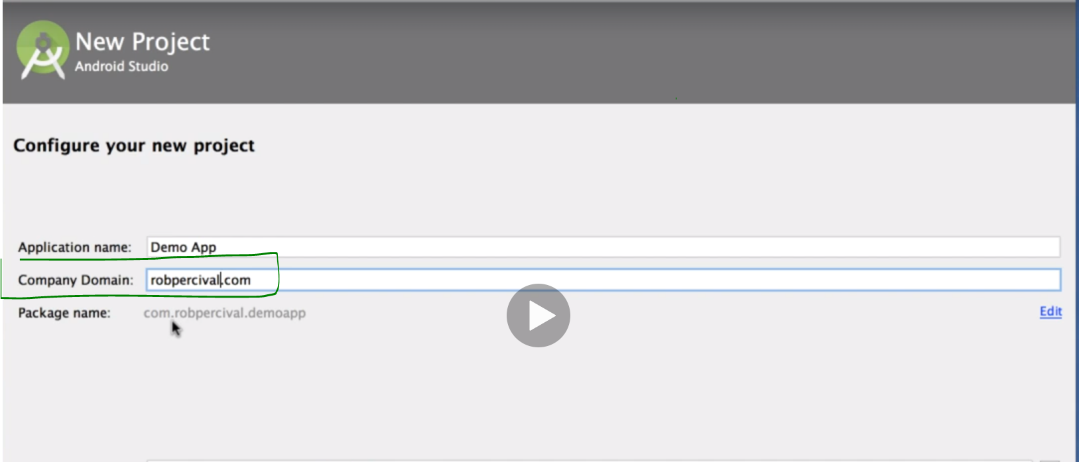

Successivamente si sceglie l’sdk sotto cui funzionerà, si possono scegliere tutti ma più è recente più funzionerà su meno device, scegliamo un buon compromesso ad esempio API15 che funziona sul 97% dei device.

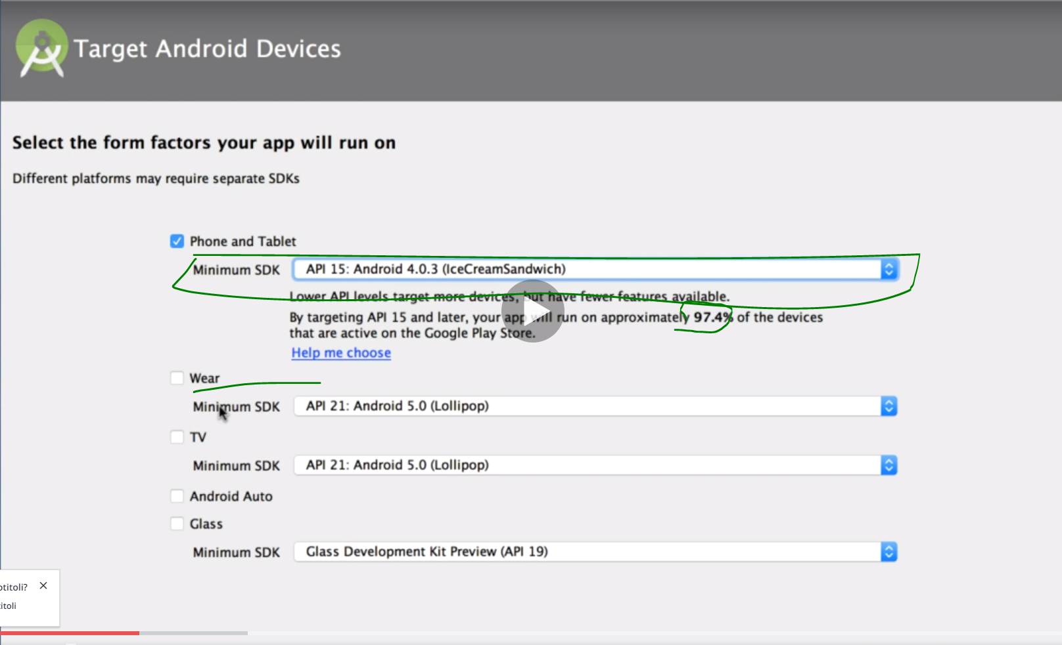

Creato il progetto diamo uno sguardo generale:

la cartella app contiene il manifest che è un file xml di configurazione

la cartella res contiene le risorse dell’applicazione ossia le risorse statiche (immagini video musica ecc)

la cartella java il codice, in particolare MainActivity il codice per la nostra interfaccia, all’interno del file viene definito il package nostro due librerie che vengono importate, la prima per garantire la compatibilità con gli sdk più vecchi e la seconda contiene il core per lo sviluppo in android.

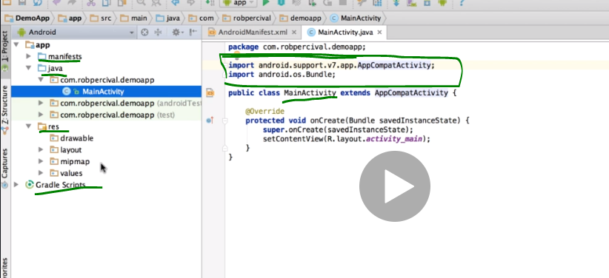

Qui l’interfaccia della nostra activity:

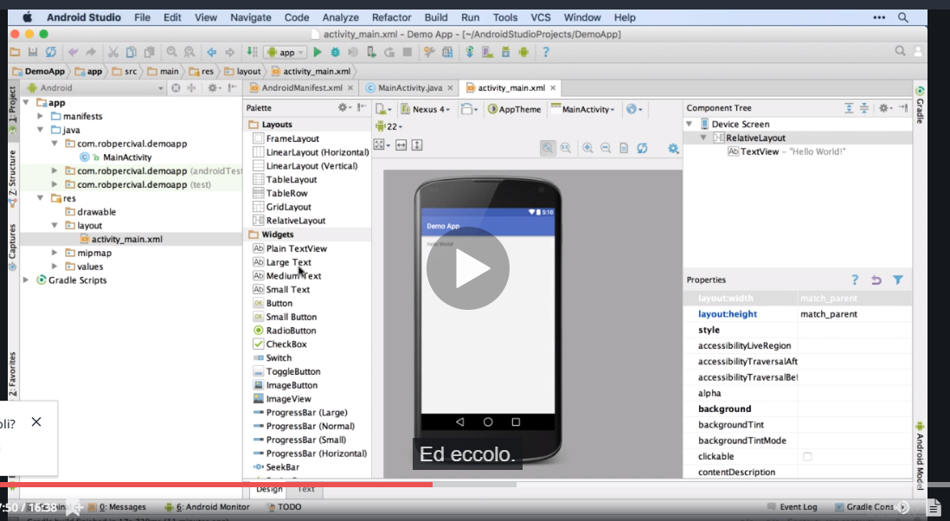

10 opening sample project